**Anàlisi exploratòria de les dades.**

S’han realitzat 30 enquestes a estudiants de l’àmbit científic i s’han introduït les dades recollides a un full de càlcul Microsoft Office Excel per tal d’obtenir una base de dades*¹*, la qual s’ha analitzat amb el programa estadístic R commander, no abans d’haver-la depurat i revisat ja que es van haver de recodificar algunes variables (home = 1 i dona = 2, Sí =1 i No = 0, etcètera). A continuació es presenten els principals resultats obtinguts.

La base de dades resulta ser de 15 dones i 15 homes d’una mitjana d’edat de 21.37 anys, la majoria dels quals es troben realitzant el segon o el tercer curs (el 73.33%); les carreres predominants han estat Enginyeria de Sistemes de Telecomunicació i Biotecnologia amb 7 i 5 persones, respectivament. Respecte al pes i a l’alçada, se’n parlarà en l’anàlisi de les capacitats físiques dels enquestats.

1. **Agudesa visual.**

Els enquestats van trigar una mitjana de 25.78133 segons amb una desviació estàndard de 19.7475 segons en trobar l’única diferència que hi havia entre les dues fotografies del *minion*. A continuació s’adjunta un diagrama de barres del temps mitjà segons la carrera, del qual cal destacar que els estudiants d’Enginyeria Informàtica han trigat, en mitjana, molt més que la resta; s’observa també que els estudiants de Física i Enginyeria Telemàtica són els que han sigut més ràpids.

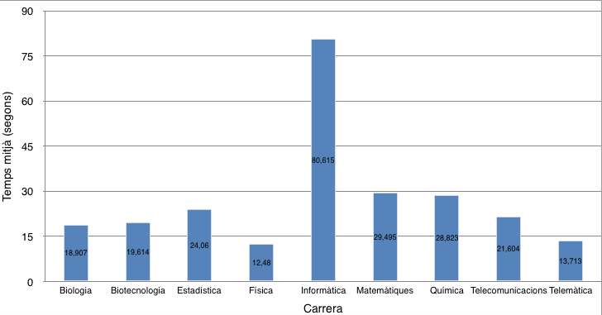

En canvi, pel que fa a les 3 preguntes restants tots els resultats van ser molt semblants: un 86.67% dels estudiants van trobar les 9 cares que hi havia a la fotografia de l’arbre i a les 4 persones restants només n’hi va faltar trobar una; el mateix percentatge de persones no va ser capaç de trobar el cotxe diferent de la pregunta 4 i el 100% van poder distingir els sis nombres que estaven dins el cercle.

1. **Memòria.**

S’estudiarà aquesta capacitat analitzant tots els resultats per grups segons el gènere de l’enquestat.

La primera qüestió consistia en respondre una pregunta després d’escoltar un text, la qual només un 13.33% va fallar (2 homes i 2 dones). Els estudiants van saber resoldre el *memory* amb una mitjana de 22,00567 segons i una desviació típica de 8,25891 segons, essent aquestes dades 20,96 i 5,7 per les dones i 23,05 i 10,3 pels homes, respectivament. A més, en la quarta pregunta ningun enquestat va recordar de 0 a 3 objectes, sinó que el 70% en va recordar més de 5 i, dels que va recordar-ne 4 o 5, 5 eren homes i 4 dones.

Així doncs, s’observa que els valor són molt semblants en els dos sexes, per la qual cosa es podria afirmar que la capacitat de memoritzar no depèn del gènere.

Per últim, s’ha realitzat un *boxplot* per a l’anàlisi de la pregunta dos en la que s’havien de recordar el màxim de parelles de fruita i color. Com es pot observar, la mitjana ha sigut de 8 fruites amb un màxim de 9 (el total de fruites que hi havia) i un mínim de 5.

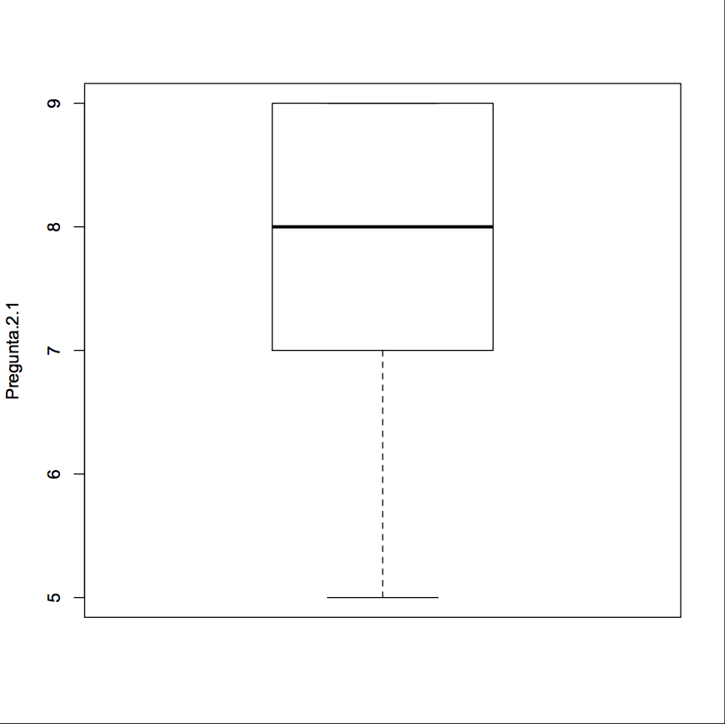

1. **Capacitat física.**

Tal i com es pot veure en aquest núvol de punts, s’han relacionat el pes amb les pulsacions de tots els enquestats. Es percep que la majoria es troba entre els 55 i els 75 Kg i les seves pulsacions entre 15 i 18. Els enquestats amb es de 20 pulsacions únicament son 3 mentre que els que en tenen una quantitat inferior a 15 es mes gran amb un total de 11 on la gran majoria d’aquets pesen menys de 65 Kg. Pel que fa la pregunta de si els enquestats eren capaços de fer 10 salts a peu coix el 100% enquestats la van superar. Finalment s’ha afegit una taula amb la quantitat de salts a la corda relacionats amb la freqüència amb la que fan esport.

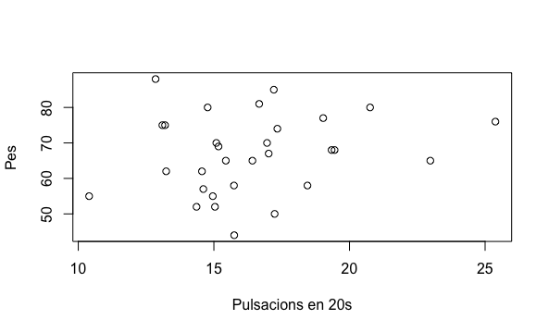

|  |  |  |  |  |  |
| --- | --- | --- | --- | --- | --- |
|  | **Cap cop** | **Entre 1 i 2 dies** | **De 3 a 4 dies** | **5 o més dies** | **Total** |
| **[0,40]** | **2** | **2** | **0** | **0** | **4** |
| **(40,55]** | **5** | **5** | **1** | **0** | **11** |
| **(55,70]** | **1** | **4** | **6** | **0** | **11** |
| **(70,115]** | **0** | **1** | **3** | **0** | **4** |
| **Total** | **8** | **12** | **10** | **0** | **30** |

1. **Capacitat de càlcul.**

En la primera pregunta de la capacitat de càlcul han completat la piràmide la gran majoria dels enquestats amb un total de un 93.33 %. En la pregunta 2 s’ha utilitzat una taula per relacionar el nombre de series completades segons si eren homes o dones. Veiem que la majoria dels enquestats tant homes com dones (83,3%) han completat un mínim de 3 series correctament i un 46,6% han completat les 4 series de forma correcta.

En la pregunta 3 es veu que el 96.6% enquestats han arribat al nombre final en menys del temps establert per dur a terme els càlculs, suposem que aquesta dada ve donada ja que tots són estudiants de ciències. En la darrera pregunta del qüestionari amb l’ajuda del següent histograma s’observa que el 80% dels enquestats no ha realitzat menys de 10 càlculs sense cometre menys de 3 errors.

|  |  |  |  |  |
| --- | --- | --- | --- | --- |
|  | **1 CORRECTE** | **2 CORRECTE** | **3 CORRECTE** | **4 CORRECTE** |
| **HOMES** | **0** | **3** | **3** | **9** |
| **DONES** | **0** | **2** | **8** | **5** |
| **TOTAL** | **0** | **5** | **11** | **14** |

